- Materia: Lengua E. “Inglés”
- Profesora: Rodriguez Brea Nahir
- Curso: 3 A
- Bibliografía actual: Unidad 2 Libro Metro 1 (Oxford)
- Bibliografía a utilizar en el año: Libro Metro 1 (Oxford)
Material adicional proporcionado por la docente de fuentes como: https://www.liveworksheets.com/es - https://busyteacher.org/https://www.superteacherworksheets.com/index.html- https://www.planitteachers.ai/ Entre otras.
Trabajo Práctico N° 19
TRABAJO PRACTICO DE REPASO 1/3
Activity:
- VOCABULARY

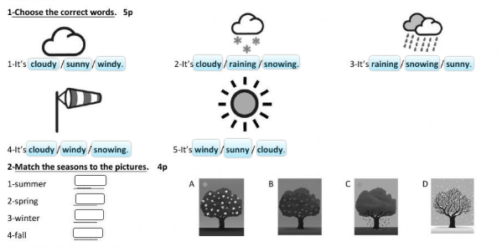
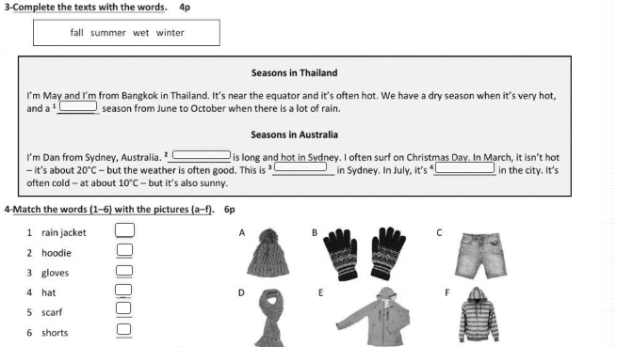

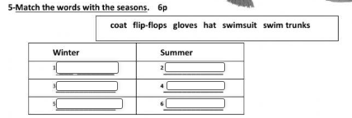

6. Reading Comprehension: Read the text and then complete and answer the questions.
